**ATIVIDADE – 4º Semana 18/05 a 22/05**

**Retas paralelas cortadas por transversais**

### Aula: MATEMÁTICA // Centro de Mídias:

<https://www.youtube.com/watch?time_continue=1270&v=SNU-efqsTsI>

Duas retas distintas são paralelas quando possuem a mesma inclinação, ou seja, possuem o mesmo coeficiente angular. Além disso, a distância entre elas é sempre a mesma e não possuem pontos em comum.

## Retas paralelas, concorrentes e perpendiculares

As retas paralelas não se cruzam. Na figura abaixo representamos as retas paralelas r e s.

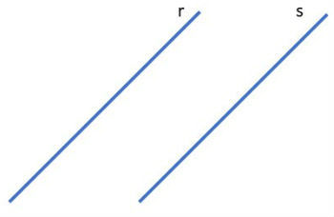

Retas paralelas (r // s)

Diferente das retas paralelas, as retas concorrentes se cruzam em um único ponto.

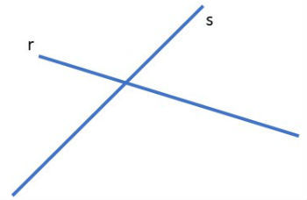

Retas concorrentes

Se duas retas se cruzam em um único ponto e o ângulo formado entre elas no cruzamento for igual a 90º as retas são chamadas de perpendiculares.

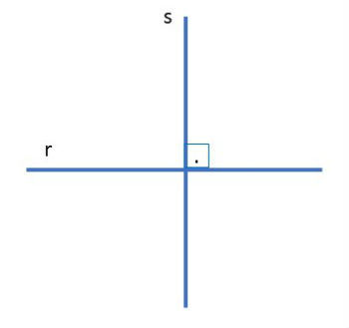

Retas perpendiculares

Para saber mais, leia também:

* [Retas](https://www.todamateria.com.br/retas/)
* [Semirreta](https://www.todamateria.com.br/semirreta/)
* [Equação da Reta](https://www.todamateria.com.br/equacao-da-reta/)
* [Retas Perpendiculares](https://www.todamateria.com.br/retas-perpendiculares/)
* [Retas Concorrentes](https://www.todamateria.com.br/retas-concorrentes/)
* [Cálculo do Coeficiente Angular](https://www.todamateria.com.br/calculo-do-coeficiente-angular/)

## Retas paralelas cortadas por uma transversal

Uma reta é transversal a uma outra se possuem apenas um ponto em comum.

Duas retas paralelas r e s, se forem cortadas por uma reta t, transversal a ambas, formará [ângulos](https://www.todamateria.com.br/angulos/) como representados na imagem abaixo.

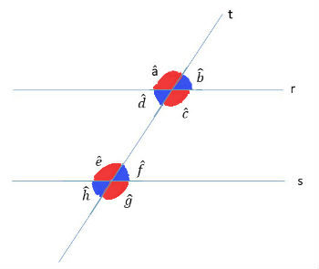

Na figura, os ângulos que apresentam a mesma cor são congruentes, ou seja possuem mesma medida. Dois ângulos de cores diferentes são suplementares, ou seja, somam 180º.

Por exemplo, os ângulos **a**e **c**apresentam mesma medida e a soma dos ângulos **f** e **g** é igual a 180º.

Os pares de ângulos recebem nomes de acordo com a posição que ocupam em relação as retas paralelas e a reta transversal. Sendo assim, os ângulos podem ser:

* Correspondentes
* Alternos
* Colaterais

### Ângulos correspondentes

Dois ângulos que ocupam a mesma posição nas retas retas paralelas são chamados de correspondentes. Eles apresentam a mesma medida (ângulos congruentes).

Os pares de ângulos com a mesma cor representados abaixo são correspondentes.

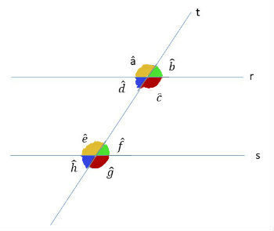

Na figura, os ângulos correspondentes são:

* **a** e **e**
* **b** e **f**
* **c** e **g**
* **d** e **h**

### Ângulos Alternos

Os pares de ângulos que estão em lados opostos da reta transversal são chamados de alternos. Esses ângulos também são congruentes.

Os ângulos alternos podem ser internos, quando estão entre as retas paralelas e externos, quando estão fora das retas paralelas.

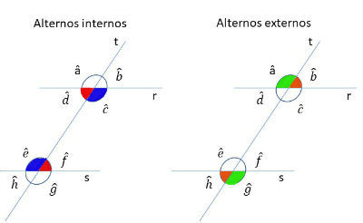

Na figura, os ângulos alternos internos são:

* **c** e **e**
* **d** e **f**

Os ângulos alternos externos são:

* **a** e **g**
* **b** e **h**

### Ângulos colaterais

São os pares de ângulos que estão do mesmo lado da reta transversal. Os ângulos colaterais são suplementares (somam 180º).Também podem ser internos ou externos.

## Ângulos colaterais

Na figura, os ângulos colaterais internos são:

* **d** e **e**
* **c** e **f**

Os ângulos colaterais externos são:

* **a** e **h**
* **b** e **g**

## Teorema de Tales

Num mesmo plano um feixe de retas paralelas determinam, em duas retas transversais, [segmentos de retas](https://www.todamateria.com.br/segmento-de-reta/) proporcionais.

**Exemplo**

Os pontos A, A´, B, B´, C, C´ foram obtidos pelo cruzamento das retas paralelas r, s e q com as retas transversais t e v.

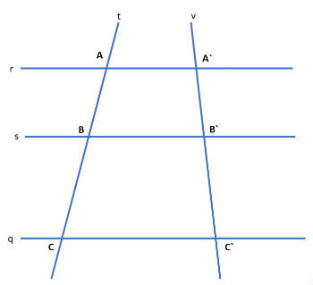

Segundo o [teorema de Tales](https://www.todamateria.com.br/teorema-de-tales/), teremos a seguinte relação:

Teorema de Tales

**Exercícios**

1. As retas f e g são paralelas (f // g). Determine a medida do ângulo â, nos seguintes casos:

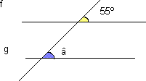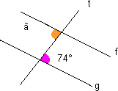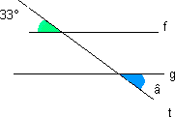a) b) c)

1. As retas a e b são paralelas. Quanto mede o ângulo î?

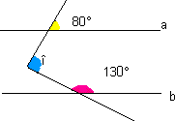

1. Obtenha as medidas dos ângulos assinalados:

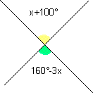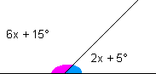a) b)

1. Analisando os ângulos da figura a seguir determine o valor da medida de x.

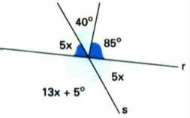

1. 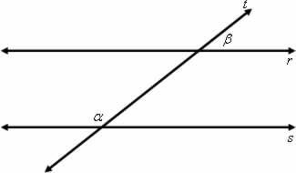Na figura abaixo, as retas r e s são paralelas, cortadas por uma transversal t. Se a medida do ângulo α é o triplo da media do ângulo β, então a diferença α – β vale:
2. Sabendo que r//s, dê o nome aos pares de ângulos:

a) p e q; v e u b) a e c; b e c

v

p

q

u

b

a

c

c) a e b; a e c d) m e n; n e p

a

b

c

n

m

p

1. Classifique as sentenças a seguir como verdadeiras ou falsas: ( ) Os ângulos correspondentes são suplementares.

( ) Os ângulos alternos internos são congruentes.

( ) Os ângulos alternos externos são complementares. ( ) Os ângulos colaterais internos são congruentes.

( ) Os ângulos colaterais externos são suplementares.

1. A figura abaixo é um trapézio isósceles, onde **a, b, c** representam medidas dos ângulos internos desse trapézio. Determine a medida de **a, b, c.**

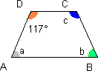

1. Determine as medidas dos quatro ângulos do trapézio da figura abaixo:

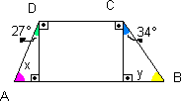

1. Três terrenos têm frente para a rua A e para a rua B, como na figura. As divisas laterais são perpendiculares à rua A. Qual a medida de frente para a rua B de cada lote, sabendo que a frente total para essa rua tem 180 m?

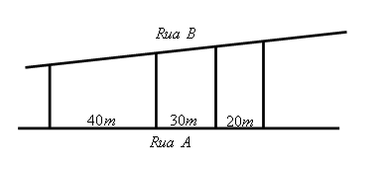

1. Na figura, sendo a // b //c, calcule o valor de x.

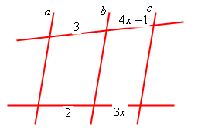

Copiar os exercícios no caderno e responder.